**Самостоятельная работа**

«Координатная плоскость»

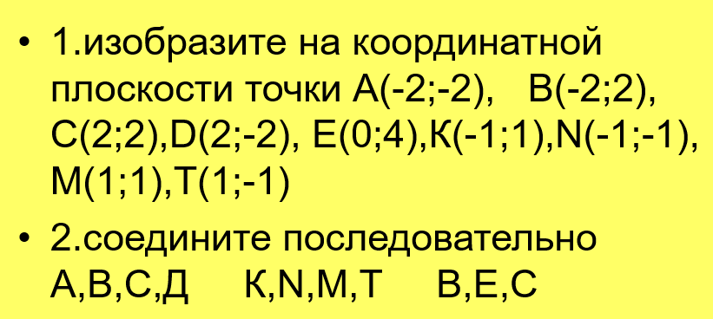

**3 Придумать рисунок самим на координатной плоскости, как показано ниже (только свой рисуете), и записать координаты точек**

